BÀI 11. NGUYÊN PHÂN, GIẢM PHÂN
I. CÂU HỎI TRẮC NGHIỆM NHIỀU LỰA CHỌN
Câu 1: Trường hợp nào sau đây thuộc phân bào nguyên phân?
A. Tế bào có bộ NST 3n tạo ra các tế bào con có bộ NST 3n.
B. Tế bào có bộ NST 2n tạo ra các tế bào con có bộ NST n.
C. Tế bào có bộ NST 4n tạo ra các tế bào con có bộ NST 2n.
D. Tế bào vi khuẩn tạo ra các tế bào vi khuẩn mới.
Câu 2: Trong phân bào nguyên phân, nguyên nhân chủ yếu làm cho tế bào con luôn có bộ NST giống tế bào mẹ là do
A. các kì diễn ra một cách tuần tự và liên tiếp nhau.
B. NST nhân đôi thành NST kép, sau đó chia cho hai tế bào con.
C. NST nhân đôi, sau đó phân chia đồng đều cho hai tế bào con.
D. ở kì sau, các NST tách nhau ra và trượt về hai cực tế bào.
Câu 3: Đối với cơ thể đơn bào, nguyên phân có ý nghĩa
A. giúp cơ thể lớn lên. B. giúp cơ thể vận động.
C. giúp cơ thể sinh sản. D. giúp thực hiện chu kì tế bào.
Câu 4 .Ở cơ thể người trưởng thành, phân bào nguyên phân có ý nghĩa nào sau đây?
A. Thay thế các tế bào đã chết và làm cho cơ thể lớn lên.
B. Giúp cơ thể tạo ra các giao tử để duy trì nòi giống.
C. Giúp cơ thể thực hiện việc tư duy và vận động.
D. Giúp cơ thể lớn lên và tạo giao tử để thực hiện sinh sản.
Câu 5: Tế bào ban đầu có 3 cặp nhiễm sắc thể tương đồng kí hiệu là AaBbDd tham gia nguyên phân. Giả sử nhiễm sắc thể A và b không phân li thì các tế bào con có thành phần nhiễm sắc thể như thế nào?
A. AaBbDd. B. aBDd.
C. AAaBbbDd và aBDd D. AAaBbbDd và aBDd hoặc AAaBDd và aBbbDd.
Câu 6: Một tế bào thực vật có 3 cặp nhiễm sắc thể tương đồng được kí hiệu là AaBbDd. Khi tế bào ở kì giữa nguyên phân thì bộ NST được kí hiệu như thế nào?
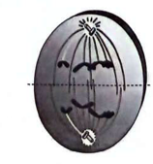
A. Aa Bb Dd. B. AAaa BBbb DDdd.
C. ABD abd. D. Aa Bb Dd hoặc ABD abd.
Câu 7: Hình bên mô tả sự phân bào của một tế bào có bộ NST 2n = 8. Tế bào trong hình bên đang ở giai đoạn nào của quá trình phân bào?
A. Kì sau của nguyên phân. B. Kì giữa của giảm phân 1.
C. Kì sau của giảm phân 1. D. Kì sau của giảm phân 2.

Câu 8. Hiện tượng tiếp hợp dẫn đến trao đổi chéo giữa các cromattit của cặp NST tương đồng được diễn ra vào giai đoạn
A. kì đầu của giảm phân 2. B. kì sau của giảm phân 2.
C. kì đầu của giảm phân 1. D. kì sau của giảm phân 1.
Câu 9: Một tế bào sinh dục chín của một cơ thể động vật có kiểu gene AaBb giảm phân tạo tinh trùng. Một trong các tinh trùng được tạo ra từ tế bào này có kiểu gene là AB. Kiểu gene của 3 tinh trùng còn lại là
A. AB, ab và ab. B. Ab, Ab và aB. C. Ab, aB và ab. D. Ab.
Câu 10: Trường hợp nào sau đây được gọi là giảm phân?
A. Tế bào mẹ 2n tạo ra các tế bào con có bộ NST 2n.
B. Tế bào mẹ 4n tạo ra các tế bào con có bộ NST 2n.
C. Tế bào mẹ n tạo ra các tế bào con có bộ NST n.
D. Tế bào vi khuẩn tạo ra các tế bào vi khuẩn.
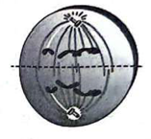
Câu 11: Hình vẽ bên mô tả sự phân bào của một tế bào có bộ NST 2n = 4. Nó đang ở giai đoạn nào của quá trình phân bào?
A. Kì sau của nguyên phân.
B. Kì giữa của giảm phân 1.
C. Kì sau của giảm phân 1.
D. Kì sau của giảm phân 2.

Câu 12: Một tế bào sinh tinh thuộc cơ thể có kiểu gene AB/ab - giảm phân tạo 2 loại tinh trùng; trong đó có 1 loại tinh trùng là AB. Loại tinh trùng còn lại là
A. một trong 3 loại Ab, aB, ab. B. Ab. C. aB. D. ab.
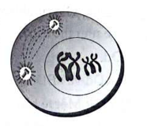
Câu 13: Hình bên mô tả sự phân bào của một tế bào có bộ NST 2n. Kết thúc lần phân bào này, mỗi tế bào con có bộ NST như thế nào?
A. 2 NST đơn.
B. 4 NST đơn.
C. 4 NST kép.
D. 3 NST đơn.

Câu 14: Một tế bào thực vật có 3 cặp nhiễm sắc thể tương đồng được kí hiệu là AaBbDd thực hiện giảm phân. Khi tế bào ở kì sau II, bộ NST có thể là
A. Aa Bb Dd. B. AABBDD aabbdd. C. ABD abd. D. AbD AbD.
Câu 15: Hình ảnh nào phản ánh đúng quá trình thụ tỉnh bình thường của con người?
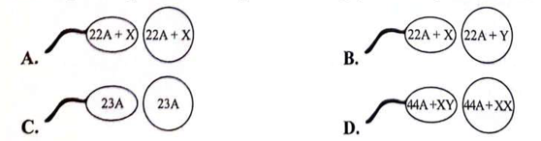
Câu 16: Hình ảnh mô tả chính các nhất quá trình nào dưới đây?
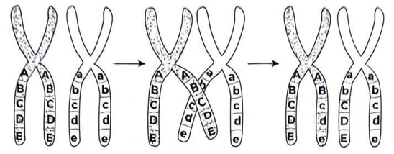
A. Nguyên phân. B. Giảm phân. C. Trao đổi chéo. D. Đột biến.
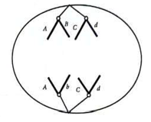
Câu 17: Hình ảnh dưới đây mô tả diễn biến của một giai đoạn trong quá trình phân bào. Bạn hãy cho biết tế bào đang thuộc giai đoạn nào?
A. Kì giữa nguyên phân.
B. Ki sau nguyên phân.
C. Kì giữa 1 giảm phân.
D. Kì sau 2 giảm phân.
Câu 18: Quá trình giảm phân tạo ra nhiều giao tử khác nhau. Đó là do các nhiễm sắc thể
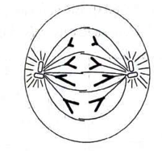
A. tự nhân đôi trước khi giảm phân.
B. phân li độc lập, tổ hợp tự do.
C. đóng tháo xoắn có tính chu kì.
D. tập trung về mặt phẳng xích đạo thành một hàng.
Câu 19: Hãy sắp xếp các hình bên theo đúng trình tự các giai đoạn trong chu kì tế bào.
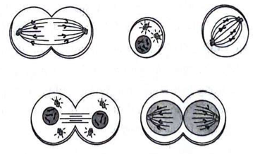
A. 5, 3, 1, 2, 4. B. 3, 1, 4, 2, 5. C. 4, 1, 2, 5, 3. D. 2, 3, 1, 5, 4,
Câu 20: Cho biết hình ảnh nguyên phân của tế bào rễ hành trong hình bên.
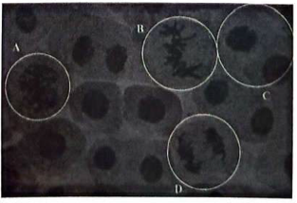
Hãy lựa chọn đáp án đúng nhất.
A. A: Kì đầu; B: Kì giữa; C: Kì cuối; D: Kì sau. B. A: Kì cuối; B: Kì giữa; C: Kì đầu; D: Kì sau.
C. A: Kì đầu; B: Kì sau; C: Kì cuối; D: Kì giữa. D. A: Kì sau; B: Kì giữa; C: Kì cuối; D: Kì đầu.
Câu 21: Chuỗi trình tự dưới đây mô tả chu kì tế bào nhân thực (G: pha tăng trưởng, S: pha nhân đôi DNA, M: nguyên phân). Những trình tự nào phản ánh chính các chu kì tế bào nhân thực?
A. G1-S-G2-Go-M. B. Go-G1-S-G2-M. C. G1-Go-G2-S-M. D. G1-G0-G1-G2-S-M.
Câu 22: Cho biểu đồ về sự thay đổi hàm lượng DNA trong tế bào dưới đây. Hãy cho biết pha nhân đôi DNA (pha S) là số mấy?
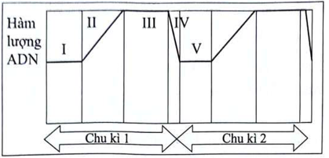
A. 1. B. II. С. III. D. IV.
Câu 23: Biểu đồ nào dưới đây cho thấy sự thay đổi tương đối số lượng DNA ti thể (1) và DNA nhân (2) của một tế bào nhân thực trải qua một chu kì tế bào?
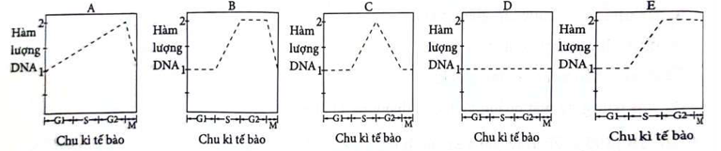
A. (1): A; (2): C. Β. (1): Α; (2): Β. C. (1): B; (2): D. D. (1): C; (2): Ε.
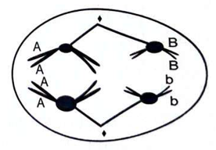
Câu 24: Một sinh vật lưỡng bội có kiểu gene AABb. Hai gene này nằm trên hai cặp nhiễm sắc thể khác nhau, trong một tế bào của sinh vật (được minh họa như hình vẽ). Tế bào này trải qua giai đoạn nào của chu kì tế bào (kí tự + là các cực của tế bào)?
A. Giảm phân 1.
B. Có thể là nguyên phân hoặc giảm phân.
C. Nguyên phân.
D. Giảm phân II.

Câu 25: Hoạt động nào sau đây xảy ra ở kì sau của quá trình giảm phân I?
A. Mỗi NST kép trong cặp tương đồng phân li độc lập về hai cực tế bào.
B. NST co ngắn cực đại và xếp hai hàng ngang trên mặt phẳng xích đạo.
C. Mỗi NST kép tách nhau ra thành hai NST đơn, tiến về hai cực tế bào.
D. Màng tế bào co lại và hình thành hai tế bào mới có bộ NST giảm đi một nửa.

II. CÂU HỎI TRÁC NGHIỆM ĐÚNG/SAI
Câu 26: Khi nói về trạng thái NST của tế bào, theo lí thuyết, các nhận định sau đây Đúng hay Sai?
a. Ở kì giữa của nguyên phân, tất cả các NST đều ở dạng sợi mảnh và co xoắn cực đại.
b. Ở kì sau của giảm phân II, tất cả các nhiễm sắc thể đều ở dạng sợi mảnh.
c. Ở kì đầu của giảm phân 1, tất cả các NST đều ở dạng kép.
d. Ở kì sau của giảm phân I, tất cả các NST đều ở dạng kép.
Câu 27: Một tế bào sinh tinh của cơ thể có kiểu gene AB/ab giảm phân bình thường, không có đột biến. Theo lí thuyết, các nhận định sau đây Đúng hay Sai?
a. Nếu không có trao đổi chéo thì sẽ tạo ra 2 loại giao tử.
b. Nếu có trao đổi chéo giữa B và b thì sẽ tạo ra 4 loại giao tử với tỉ lệ tùy vào tần số hoán vị gene.
c. Cho dù có hoán vị hay không có hoán vị cũng luôn sinh ra giao tử AB.
d. Nếu có hoán vị gene thì sẽ sinh ra giao tử ab với tỉ lệ 25%.
Câu 28: Khi nói về giảm phân, các nhận định sau đây Đúng hay Sai?
a. Mỗi tế bào có thể tiến hành giảm phân một hoặc nhiều lần.
b. Giảm phân trải qua 2 lần phân bào nhưng NST chỉ nhân đôi 1 lần.
c. Phân bào giảm phân diễn ra ở mọi tế bào của cơ quan sinh dục.
d. Phân bào giảm phân không có quá trình phân chia tế bào chất.
Câu 29: Khi nói về nguyên phân, các nhận định sau đây Đúng hay Sai?
a. Tế bào mẹ ban đầu có 2n NST đơn nghĩa là sẽ có 4n chromatide và gồm có 2n tâm động.
b. Ở kì đầu tế bào có 4n NST hay 2n NST kép gồm 4n chromatide với 2n tâm động.
c. Ở kì sau mỗi tế bào chỉ còn lại 2n NST nhưng 4n chromatide với 2n tâm động.
d. Khi 2 con đã hình thành thì mỗi tế bào chỉ có 2n chromatide như tế bào mẹ ban đầu.
Câu 30: Khi quan sát quá trình phần bảo của một tế bào sinh dưỡng ở một loài sinh vật có bộ NST lưỡng bội 2n, một học sinh vẽ lại được sơ đồ với đầy đủ các giai đoạn khác nhau như sau:
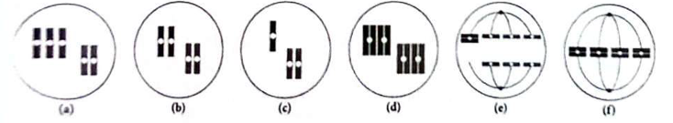
Các nhận định sau đây Đúng hay Sai?
a. Quá trình phân bào này mô tả cơ chế tạo thể lệch bội trong giảm phân.
b. Quá trình phân bào này có một cặp NST không phân li trong nguyên phân.
c. Bộ NST lưỡng bội của loài trên là 2n = 8.
d. Ở giai đoạn (1), tế bào có 8 phân tử DNA thuộc 4 cặp NST.
Câu 31: Hình vẽ sau đây mô tả hai tế bào ở hai cơ thể lưỡng bội đang phân bào theo lý thuyết, các nhận định sau đây Đúng hay Sai?
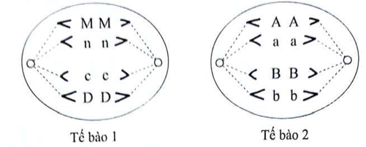
a. Tế bào 1 đang ở kì sau giảm phân II, tế bào 2 đang ở kì sau của nguyên phân.
b. Khi kết thúc quá trình phân bào ở hai tế bào trên thì từ tế bào 1 tạo ra hai tế bào đơn bội, từ tế bào 2 tạo ra hai tế bào lưỡng bội.
c. Tế bào 1 là tế bào sinh dưỡng, tế bào 2 là tế bào sinh dục.
d. Xét trên cơ sở di truyền học tế bào 2 tạo ra nguồn biến dị đa dạng và phong phú hơn tế bào 1.
Câu 32: Ở gà, một tế bào của cơ thể có kiểu gene AaXBYGg giảm phân bình thường sinh ra giao tử. Các nhận định sau đây Đúng hay Sai?
a. Luôn cho ra 4 loại giao tử.
b. Loại giao tử AYG luôn chiếm tỉ lệ 25%.
c. Luôn sinh ra giao tử mang NST Y với tỉ lệ 50%.
d. Nếu sinh ra giao tử mang gene aX³g thì giao tử này chiếm tỉ lệ 100%.
Câu 33: Có 5 tế bào của ruồi giấm có kiểu gene AaBBXY tiến hành giảm phân không đột biến đã tạo ra giao tử ABX chiếm 40%. Theo lí thuyết, các nhận định sau đây Đúng hay Sai?
a. Giao từ aBY chiếm tỉ lệ 40%.
b. Giao tử ABY chiếm tỉ lệ 40%.
c. Giao từ aBY chiếm tỉ lệ 10%.
d. Giao tử aBX chiếm tỉ lệ 10%.
Câu 34: Quan sát quá trình phân bào của 3 tế bào từ khi bắt đầu phân bào cho đến hết một lần phân chia, người ta ghi lại được số liệu về hàm lượng ADN trong nhân mỗi tế bào ở các giai đoạn phân bào như bảng bên. Các nhận định sau đúng hay sai?
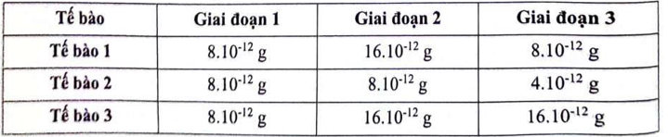
a. Tế bào 1 đang thực hiện quá trình nguyên phân.
b. Tế bào 2 đang thực hiện quá trình giảm phân 1.
c. Tế bào 3 đang thực hiện quá trình giảm phân nhưng ở kì sau tất cả các cặp nhiễm sắc thể không phân li.
d. Nếu tế bào 3 là tế bào ở đỉnh sinh trường của một cành cây, xét một cặp nhiễm sắc thể mang AB/ab cặp allele ký hiệu thì kiểu gene của tế bào ở giai đoạn 3 là AB/ab AB/ab.
Câu 35: Hình dưới đây mô tả một gian đoạn phân bào của một tế bào nhân thực lưỡng bội. Biết rằng, 4 nhiễm sắc thể đơn trong mỗi nhóm có hình dạng, kích thước khác nhau. các nhận định sau đây Đúng hay Sai?
a. Bộ NST của loài 2n = 4.
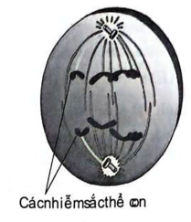
b. Hình bên biểu diễn một giai đoạn của giảm phân II.
c. Hình bên biểu diễn một tế bào đang ở ki sau nguyên phân.
d. Quá trình phân bào này xảy ra ở tế bào thực vật

III. CÂU HỎI TRẮC NGHỆM TRẢ LỜI NGẮN
Câu 36: Một tế bào sinh tinh có kiểu gene AaBb giảm phân tạo ra tối đa bao nhiêu loại giao tử?
* Điền đáp án:
Câu 37: Một tế bào sinh trứng có kiểu gene AaBb giảm phân tạo ra tối đa bao nhiêu loại giao tử?
* Điền đáp án:
Câu 38: Có 6 tế bào sinh tinh của một cá thể có kiểu gene AaBbddEe tiến hành giảm phân bình thường hình thành tinh trùng. Số loại tinh trùng tối đa có thể tạo ra là
* Điền đáp án:
Câu 39: Ruồi giấm 2n = 8. Vào kì sau của giảm phân 1 có một cặp NST không phân li. Kết thúc lần giảm phân I sẽ tạo ra bao nhiêu tế bào con.
* Điền đáp án:
Câu 40: Ở cơ thể lưỡng bội có bộ nhiễm sắc thể 2n = 14. Một tế bào sinh dưỡng của cơ thể này tiến hành phân bào, các NST trong tế bào được nhân đôi nhưng có 2 NST thuộc cặp số 1 và số 3 không phân li. Các tế bào con được tạo ra sau nguyên phân có thể có số lượng NST là
* Điền đáp án:

ĐÁP ÁN
BÀI 11. NGUYÊN PHÂN, GIẢM PHÂN
I. CÂU HỎI TRẮC NGHIỆM NHIỀU LỰA CHỌN
Câu 1: Trường hợp nào sau đây thuộc phân bào nguyên phân?
A. Tế bào có bộ NST 3n tạo ra các tế bào con có bộ NST 3n.
B. Tế bào có bộ NST 2n tạo ra các tế bào con có bộ NST n.
C. Tế bào có bộ NST 4n tạo ra các tế bào con có bộ NST 2n.
D. Tế bào vi khuẩn tạo ra các tế bào vi khuẩn mới.
Câu 2: Trong phân bào nguyên phân, nguyên nhân chủ yếu làm cho tế bào con luôn có bộ NST giống tế bào mẹ là do
A. các kì diễn ra một cách tuần tự và liên tiếp nhau.
B. NST nhân đôi thành NST kép, sau đó chia cho hai tế bào con.
C. NST nhân đôi, sau đó phân chia đồng đều cho hai tế bào con.
D. ở kì sau, các NST tách nhau ra và trượt về hai cực tế bào.
Câu 3: Đối với cơ thể đơn bào, nguyên phân có ý nghĩa
A. giúp cơ thể lớn lên. B. giúp cơ thể vận động.
C. giúp cơ thể sinh sản. D. giúp thực hiện chu kì tế bào.
Câu 4 .Ở cơ thể người trưởng thành, phân bào nguyên phân có ý nghĩa nào sau đây?
A. Thay thế các tế bào đã chết và làm cho cơ thể lớn lên.
B. Giúp cơ thể tạo ra các giao tử để duy trì nòi giống.
C. Giúp cơ thể thực hiện việc tư duy và vận động.
D. Giúp cơ thể lớn lên và tạo giao tử để thực hiện sinh sản.
Câu 5: Tế bào ban đầu có 3 cặp nhiễm sắc thể tương đồng kí hiệu là AaBbDd tham gia nguyên phân. Giả sử nhiễm sắc thể A và b không phân li thì các tế bào con có thành phần nhiễm sắc thể như thế nào?
A. AaBbDd. B. aBDd.
C. AAaBbbDd và aBDd D. AAaBbbDd và aBDd hoặc AAaBDd và aBbbDd.
Câu 6: Một tế bào thực vật có 3 cặp nhiễm sắc thể tương đồng được kí hiệu là AaBbDd. Khi tế bào ở kì giữa nguyên phân thì bộ NST được kí hiệu như thế nào?

A. Aa Bb Dd. B. AAaa BBbb DDdd.
C. ABD abd. D. Aa Bb Dd hoặc ABD abd.
Câu 7: Hình bên mô tả sự phân bào của một tế bào có bộ NST 2n = 8. Tế bào trong hình bên đang ở giai đoạn nào của quá trình phân bào?
A. Kì sau của nguyên phân. B. Kì giữa của giảm phân 1.
C. Kì sau của giảm phân 1. D. Kì sau của giảm phân 2.

Câu 8. Hiện tượng tiếp hợp dẫn đến trao đổi chéo giữa các cromattit của cặp NST tương đồng được diễn ra vào giai đoạn
A. kì đầu của giảm phân 2. B. kì sau của giảm phân 2.
C. kì đầu của giảm phân 1. D. kì sau của giảm phân 1.
Câu 9: Một tế bào sinh dục chín của một cơ thể động vật có kiểu gene AaBb giảm phân tạo tinh trùng. Một trong các tinh trùng được tạo ra từ tế bào này có kiểu gene là AB. Kiểu gene của 3 tinh trùng còn lại là
A. AB, ab và ab. B. Ab, Ab và aB. C. Ab, aB và ab. D. Ab.
Câu 10: Trường hợp nào sau đây được gọi là giảm phân?
A. Tế bào mẹ 2n tạo ra các tế bào con có bộ NST 2n.
B. Tế bào mẹ 4n tạo ra các tế bào con có bộ NST 2n.
C. Tế bào mẹ n tạo ra các tế bào con có bộ NST n.
D. Tế bào vi khuẩn tạo ra các tế bào vi khuẩn.

Câu 11: Hình vẽ bên mô tả sự phân bào của một tế bào có bộ NST 2n = 4. Nó đang ở giai đoạn nào của quá trình phân bào?
A. Kì sau của nguyên phân.
B. Kì giữa của giảm phân 1.
C. Kì sau của giảm phân 1.
D. Kì sau của giảm phân 2.

Câu 12: Một tế bào sinh tinh thuộc cơ thể có kiểu gene AB/ab - giảm phân tạo 2 loại tinh trùng; trong đó có 1 loại tinh trùng là AB. Loại tinh trùng còn lại là
A. một trong 3 loại Ab, aB, ab. B. Ab. C. aB. D. ab.

Câu 13: Hình bên mô tả sự phân bào của một tế bào có bộ NST 2n. Kết thúc lần phân bào này, mỗi tế bào con có bộ NST như thế nào?
A. 2 NST đơn.
B. 4 NST đơn.
C. 4 NST kép.
D. 8 NST đơn.

TB
Câu 14: Một tế bào thực vật có 3 cặp nhiễm sắc thể tương đồng được kí hiệu là AaBbDd thực hiện giảm phân. Khi tế bào ở kì sau II, bộ NST có thể là
A. Aa Bb Dd. B. AABBDD aabbdd. C. ABD abd. D. AbD AbD.
Câu 15: Hình ảnh nào phản ánh đúng quá trình thụ tình bình thường của con người?

đáp án A
Câu 16: Hình ảnh mô tả chính xác nhất quá trình nào dưới đây?

A. Nguyên phân. B. Giảm phân. C. Trao đổi chéo. D. Đột biến.

Câu 17: Hình ảnh dưới đây mô tả diễn biến của một giai đoạn trong quá trình phân bào. Bạn hãy cho biết tế bào đang thuộc giai đoạn nào?
A. Kì giữa nguyên phân.
B. Ki sau nguyên phân.
C. Kì giữa 1 giảm phân.
D. Kì sau 2 giảm phân.
Câu 18: Quá trình giảm phân tạo ra nhiều giao tử khác nhau. Đó là do các nhiễm sắc thể

A. tự nhân đôi trước khi giảm phân.
B. phân li độc lập, tổ hợp tự do.
C. đóng tháo xoắn có tính chu kì.
D. tập trung về mặt phẳng xích đạo thành một hàng.
Câu 19: Hãy sắp xếp các hình bên theo đúng trình tự các giai đoạn trong chu kì tế bào.
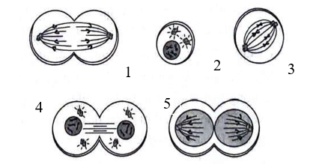
A. 5, 3, 1, 2, 4. B. 3, 1, 4, 2, 5. C. 4, 1, 2, 5, 3. D. 2, 3, 1, 5, 4,
Câu 20: Cho biết hình ảnh nguyên phân của tế bào rễ hành trong hình bên.

Hãy lựa chọn đáp án đúng nhất.
A. A: Kì đầu; B: Kì giữa; C: Kì cuối; D: Kì sau. B. A: Kì cuối; B: Kì giữa; C: Kì đầu; D: Kì sau.
C. A: Kì đầu; B: Kì sau; C: Kì cuối; D: Kì giữa. D. A: Kì sau; B: Kì giữa; C: Kì cuối; D: Kì đầu.
Câu 21: Chuỗi trình tự dưới đây mô tả chu kì tế bào nhân thực (G: pha tăng trưởng, S: pha nhân đôi DNA, M: nguyên phân). Những trình tự nào phản ánh chính các chu kì tế bào nhân thực?
A. G1-S-G2-Go-M. B. Go-G1-S-G2-M. C. G1-Go-G2-S-M. D. G1-G0-S -G2 -M.
Câu 22: Cho biểu đồ về sự thay đổi hàm lượng DNA trong tế bào dưới đây. Hãy cho biết pha nhân đôi DNA (pha S) là số mấy?

A. 1. B. II. С. III. D. IV.
Câu 23: Biểu đồ nào dưới đây cho thấy sự thay đổi tương đối số lượng DNA ti thể (1) và DNA nhân (2) của một tế bào nhân thực trải qua một chu kì tế bào?

A. (1): A; (2): C. Β. (1): Α; (2): Β. C. (1): B; (2): D. D. (1): C; (2): Ε.

Câu 24: Một sinh vật lưỡng bội có kiểu gene AABb. Hai gene này nằm trên hai cặp nhiễm sắc thể khác nhau, trong một tế bào của sinh vật (được minh họa như hình vẽ). Tế bào này trải qua giai đoạn nào của chu kì tế bào (kí tự + là các cực của tế bào)?
A. Giảm phân 1.
B. Có thể là nguyên phân hoặc giảm phân.
C. Nguyên phân.
D. Giảm phân II.

Câu 25: Hoạt động nào sau đây xảy ra ở kì sau của quá trình giảm phân I?
A. Mỗi NST kép trong cặp tương đồng phân li độc lập về hai cực tế bào.
B. NST co ngắn cực đại và xếp hai hàng ngang trên mặt phẳng xích đạo.
C. Mỗi NST kép tách nhau ra thành hai NST đơn, tiến về hai cực tế bào.
D. Màng tế bào co lại và hình thành hai tế bào mới có bộ NST giảm đi một nửa.

II. CÂU HỎI TRẮC NGHIỆM ĐÚNG/SAI
Câu 26: Khi nói về trạng thái NST của tế bào, theo lí thuyết, các nhận định sau đây Đúng hay Sai?
a. Ở kì giữa của nguyên phân, tất cả các NST đều ở dạng sợi mảnh và co xoắn cực đại.
sai, tại kì đầu các NST đã bắt đầu co xoắn
b. Ở kì sau của giảm phân II, tất cả các nhiễm sắc thể đều ở dạng sợi mảnh.
sai, tại kì sau của GP 1 các NST vẫn đang co xoắn cực đại để phân li về 2 cực của TB
c. Ở kì đầu của giảm phân 1, tất cả các NST đều ở dạng kép.
đúng
d. Ở kì sau của giảm phân I, tất cả các NST đều ở dạng kép.
đúng
Câu 27: Một tế bào sinh tinh của cơ thể có kiểu gene AB/ab giảm phân bình thường, không có đột biến. Theo lí thuyết, các nhận định sau đây Đúng hay Sai?
a. Nếu không có trao đổi chéo thì sẽ tạo ra 2 loại giao tử.
đúng
b. Nếu có trao đổi chéo giữa B và b thì sẽ tạo ra 4 loại giao tử với tỉ lệ tùy vào tần số hoán vị gene.
sai, tạo ra 4 loại giao tử với tỷ lệ 1 1 1 1
c. Cho dù có hoán vị hay không có hoán vị cũng luôn sinh ra giao tử AB.
đúng, vì nó là giao tử LK
d. Nếu có hoán vị gene thì sẽ sinh ra giao tử ab với tỉ lệ 25%.
đúng
Câu 28: Khi nói về giảm phân, các nhận định sau đây Đúng hay Sai?
a. Mỗi tế bào có thể tiến hành giảm phân một hoặc nhiều lần.
sai, mỗi tế bào chỉ giảm phân được 1 lần
b. Giảm phân trải qua 2 lần phân bào nhưng NST chỉ nhân đôi 1 lần.
đúng
c. Phân bào giảm phân diễn ra ở mọi tế bào của cơ quan sinh dục.
sai, giảm phân chỉ xảy ra với TB sinh giao tử (đực hoặc cái); những B cấu tạo nên cơ quan sinh dục bản chất là TB soma
d. Phân bào giảm phân không có quá trình phân chia tế bào chất.
sai, có phân chia TBC giống nguyên phân
Câu 29: Khi nói về nguyên phân, các nhận định sau đây Đúng hay Sai?
a. Tế bào mẹ ban đầu có 2n NST đơn nghĩa là sẽ có 4n chromatide và gồm có 2n tâm động.
sai, NST đơn không có chromatide
b. Ở kì đầu tế bào có 4n NST hay 2n NST kép gồm 4n chromatide với 2n tâm động.
sai, ở kì đầu có 2n NS kép
c. Ở kì sau mỗi tế bào chỉ còn lại 2n NST nhưng 4n chromatide với 2n tâm động.
đúng
d. Khi 2 con đã hình thành thì mỗi tế bào chỉ có 2n chromatide như tế bào mẹ ban đầu.
sai, TB con có 2n chromatide nhưng không giống TB mẹ.
Câu 30: Khi quan sát quá trình phần bảo của một tế bào sinh dưỡng ở một loài sinh vật có bộ NST lưỡng bội 2n, một học sinh vẽ lại được sơ đồ với đầy đủ các giai đoạn khác nhau như sau:

Các nhận định sau đây Đúng hay Sai?
a. Quá trình phân bào này mô tả cơ chế tạo thể lệch bội trong giảm phân.
sai, đây là quá trình nguyên phân, vi tại hình (f) các NST tập trugn thành 1 hàng
b. Quá trình phân bào này có một cặp NST không phân li trong nguyên phân.
đúng
c. Bộ NST lưỡng bội của loài trên là 2n = 8.
sai, 2n =4
d. Ở giai đoạn (d), tế bào có 8 phân tử DNA thuộc 4 cặp NST.
đúng, mỗi NST kép gồn 2 DNA
Câu 31: Hình vẽ sau đây mô tả hai tế bào ở hai cơ thể lưỡng bội đang phân bào theo lý thuyết, các nhận định sau đây Đúng hay Sai?

a. Tế bào 1 đang ở kì sau giảm phân II, tế bào 2 đang ở kì sau của nguyên phân.
đúng
b. Khi kết thúc quá trình phân bào ở hai tế bào trên thì từ tế bào 1 tạo ra hai tế bào đơn bội, từ tế bào 2 tạo ra hai tế bào lưỡng bội.
đúng
c. Tế bào 1 là tế bào sinh dưỡng, tế bào 2 là tế bào sinh dục.
sai, TB 1 là TN sinh dục; TB 2 là TB sinh dưỡng
d. Xét trên cơ sở di truyền học tế bào 2 tạo ra nguồn biến dị đa dạng và phong phú hơn tế bào 1.
sai, TB 1 tạo ra sự đa dạng hơn TB 1
Câu 32: Ở gà, một tế bào của cơ thể có kiểu gene AaX^{B}YGg giảm phân bình thường sinh ra giao tử. Các nhận định sau đây Đúng hay Sai?
a. Luôn cho ra 4 loại giao tử.
sai, tạo ra 1 giao tử vì là TB sinh trứng
b. Loại giao tử AYG luôn chiếm tỉ lệ 25%.
sai, hoặc 100% hoặc 0%
c. Luôn sinh ra giao tử mang NST Y với tỉ lệ 50%.
sai, 100% hoặc 0%
d. Nếu sinh ra giao tử mang gene aX^{B}g thì giao tử này chiếm tỉ lệ 100%.
đúng
Câu 33: Có 5 tế bào của ruồi giấm có kiểu gene AaBBXY tiến hành giảm phân không đột biến đã tạo ra giao tử ABX chiếm 40%. Theo lí thuyết, các nhận định sau đây Đúng hay Sai?
- 5 TB sinh tinh tạo ra 20 giao tử
- Các giao tử tạo ra là: ABX, aBY, ABY, Abx
- Giao tử ABX chiếm 40% số lượng ABX = 40%.20 = 8 = aBY
số lượng giao tử aBX = ABY = (20 – 8.2) : 2 = 2 %aBX = %ABY = 10%
a. Giao từ aBY chiếm tỉ lệ 40%.
đúng
b. Giao tử ABY chiếm tỉ lệ 40%.
sai, 10%
c. Giao từ aBY chiếm tỉ lệ 10%.
sai, 40%
d. Giao tử aBX chiếm tỉ lệ 10%.
đúng
Câu 34: Quan sát quá trình phân bào của 3 tế bào từ khi bắt đầu phân bào cho đến hết một lần phân chia, người ta ghi lại được số liệu về hàm lượng ADN trong nhân mỗi tế bào ở các giai đoạn phân bào như bảng bên. Các nhận định sau đúng hay sai?

a. Tế bào 1 đang thực hiện quá trình nguyên phân.
đúng, vì hàm lượng DNA giai đoạn 3 giống giao đoạn 1
b. Tế bào 2 đang thực hiện quá trình giảm phân 1.
sai, do hàm lượng DNA giảm 1 nửa nên phải là GP 2
c. Tế bào 3 đang thực hiện quá trình giảm phân nhưng ở kì sau tất cả các cặp nhiễm sắc thể không phân li.
đúng
d. Nếu tế bào 3 là tế bào ở đỉnh sinh trưởng của một cành cây, xét một cặp nhiễm sắc thể mang AB/ab cặp allele ký hiệu thì kiểu gene của tế bào ở giai đoạn 3 là AB/ab AB/ab.
đúng, vì kết thúc quá trình hoàm lượng DNA tăng gấp đôi nghĩa là các NST nhân đôi nhưng không phân li.
Câu 35: Hình dưới đây mô tả một gian đoạn phân bào của một tế bào nhân thực lưỡng bội. Biết rằng, 4 nhiễm sắc thể đơn trong mỗi nhóm có hình dạng, kích thước khác nhau. các nhận định sau đây Đúng hay Sai?

Vì 4 NST đơn trong mỗi nhóm có hình dạng và kích thước khác nhau nên chúng phải là kì sau của giảm phân 2 n = 4 2n = 8
a. Bộ NST của loài 2n = 4.
sai
b. Hình bên biểu diễn một giai đoạn của giảm phân II.
đúng
c. Hình bên biểu diễn một tế bào đang ở ki sau nguyên phân.
sai
d. Quá trình phân bào này xảy ra ở tế bào thực vật
sai, là TB động vật vi không có thành TB

III. CÂU HỎI TRẮC NGHỆM TRẢ LỜI NGẮN
Câu 36: Một tế bào sinh tinh có kiểu gene AaBb giảm phân tạo ra tối đa bao nhiêu loại giao tử?
* Điền đáp án: 2
Câu 37: Một tế bào sinh trứng có kiểu gene AaBb giảm phân tạo ra tối đa bao nhiêu loại giao tử?
* Điền đáp án: 1
Câu 38: Có 6 tế bào sinh tinh của một cá thể có kiểu gene AaBbddEe tiến hành giảm phân bình thường hình thành tinh trùng. Số loại tinh trùng tối đa có thể tạo ra là
* Điền đáp án: 8
Câu 39: Ruồi giấm 2n = 8. Vào kì sau của giảm phân 1 có một cặp NST không phân li. Kết thúc lần giảm phân I sẽ tạo ra bao nhiêu tế bào con.
* Điền đáp án: 2
Câu 40: Ở cơ thể lưỡng bội có bộ nhiễm sắc thể 2n = 14. Một tế bào sinh dưỡng của cơ thể này tiến hành phân bào, các NST trong tế bào được nhân đôi nhưng có 2 NST thuộc cặp số 1 và số 3 không phân li. Các tế bào con được tạo ra sau nguyên phân có thể có số lượng NST là
* Điền đáp án: 16 và 12

